**Teamsamarbejde**

Teamet og synergieffekt

I grupper er der interaktion mellem gruppens medlemmer, og et team er defineret som en gruppe, der er sammen om at nå et fælles mål. Man arbejder ikke bare sammen om at nå målet, men man er direkte afhængig af hinandens indsats i kampen for at nå målet. I et godt team har medlemmerne forskellige styrker og svagheder. Disse forskelligheder komplementerer hinanden, så teamet kan arbejde som en sammentømret, stærk enhed.

Når det stærke team træder i aktion, er helheden stærkere end summen af enkeltdelene. Det kalder man, at der er en **synergieffekt**.

# Kohæsion – sammenhængskraft

Idrætspsykologien bruger betegnelsen **kohæsion**for sammenhængskraft, og man skelner mellem to former for kohæsion:

* Social kohæsion
* Opgavekohæsion.

**Social kohæsion**beskriver, hvor godt teammedlemmerne kan lide hinanden, og hvor stor pris de sætter på at være sammen. På hold med stor social kohæsion er medlemmerne gode til at støtte hinanden og derfor også gode til at løse konflikter. Hvis den sociale kohæsion er lav, er det ikke det sociale, der binder holdet sammen. Efter træning og kamp går de hver til sit, og de har ikke lyst til fx at gå i byen sammen eller sidde og småsludre med hinanden.

**Opgavekohæsionen**handler om, hvor godt teamet arbejder sammen for at nå målet. Når fx et fodboldhold har aftalt en forsvarsstrategi, der skal hindre modstanderens gode angriber i at få mange chancer, er det afgørende, at alle kender deres opgave og tager ansvar for at udfylde deres rolle, og at de kommunikerer godt sammen, når modstanderne spiller bolden rundt.

KOHÆSION OG PRÆSTATION

Høj grad af kohæsion og en stærk præstation hænger ofte sammen. Hvis et hold er inde i en god cirkel, styrker sejrene kohæsionen, og den gode kohæsion bevirker omvendt at holdet spiller bedre, hvilket igen øger chancerne for sejr. Hvis et hold er inde i en dårlig cirkel, kan nederlagene svække kohæsionen, og den dårlige kohæsion gør, at holdet spiller dårligere.

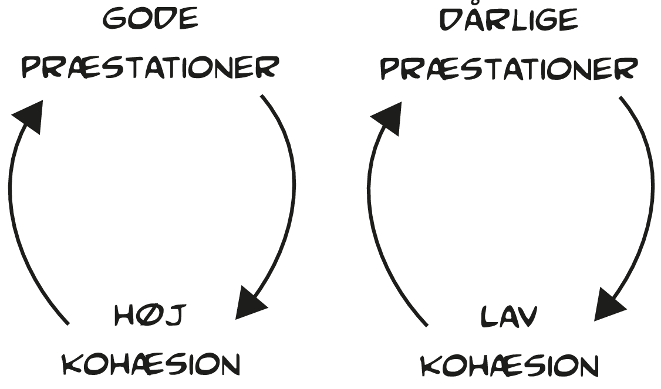

Sammenhængen mellem kohæsion og præstation. Den gode cirkel: Gode præstationer styrker kohæsionen, og høj kohæsion giver bedre præstationer. Den dårlige cirkel: Dårlige præstationer svækker kohæsionen, og lav kohæsion medfører dårligere præstationer.

### **Teamets struktur- roller på et hold**

Det kan være forskelligt, hvor godt et team fungerer, alt efter hvor langt teamet er nået, i det man kalder teamudviklingsprocessen. I denne udviklingsproces arbejder man hen mod at udvikle teamet til, at det har nogle klare og veldefinerede roller, værdier og normer, som bliver et fundament for at præstere godt sammen.

#### **Roller**

Roller kan man definere som: de forventninger, som er rettet mod en person i en bestemt position i teamet.  
  
Disse roller kan både have formel og uformel karakter, hvor den formelle rolle er en, som tildeles af træneren eller organisationen bag holdet (eller i samråd med teamet, hvis der i teamet er medbestemmelse).

Rollen er udtalt og veldefineret, og det kan være roller som anfører, angriber, hæver, hjælperytter osv. De uformelle roller udvikles gennem interaktionerne, som finder sted imellem medlemmerne. Det kan f.eks. være indpiskeren, komikeren, social støtteren, eller den uformelle teamleder.   
  
For at den enkelte udøver udfylder og udfører sin rolle på en effektiv måde, er det vigtigt, at udøveren er klar over, hvad hans rolle er (rolleklarhed), at han synes den er værdifuld, og at han kan acceptere den.

#### **Rollekonflikter**

Hvis flere spillere mener, de bør have den samme centrale rolle, kan der opstå en rollekonflikt internt på holdet. Det er umuligt i en holdsport med udskiftere, at alle kan få den samme centrale rolle, og hvis udøverne ikke kan acceptere det, kan det skabe konflikter.   
  
En spiller, der er udskiftningsspiller, opfatter måske rollen som værdiløs, og derfor har han svært ved at acceptere den. Konsekvensen er, at hans rolleudførelse ikke er særlig god. Han er umotiveret, er negativ over for træner og medspillere og præsterer dårligt både til træning og kamp.  
  
Rollekonflikten kan også opstå for en spiller, som ikke kan acceptere sin rolle som ”hård mand på midtbanen” med risiko for at skade modspillere, fordi det strider mod hans personlige overbevisning om, hvad der er fair play og god moral og etik. Enten vil udøveren ikke kunne påtage sig rollen, eller også vil han ikke kunne leve op til trænerens forventninger til, hvordan han skal udføre rollen, og det vil i begge tilfælde give konflikter for holdet og mindske teameffektiviteten.  
  
En udøver kan også have svært ved overhovedet at forstå sin rolle, hvilket vil sige, at der mangler rolleklarhed. Det kan være, at træneren ikke tydeligt har gjort klart, hvilke forventninger han har til udøveren, og derfor må udøveren selv ”gætte sig til”, hvad der er hans rolle. Hvis der så tilmed kommer modstridende signaler fra forskellige trænere eller træner og klubleder, så er det for alvor svært for udøveren at blive klar over, hvad hans rolle er. Dette giver en del frustration og kan nemt gå ud over udøverens motivation og  præstation.  
  
Det kan også være spilleren, som er anfører, og derfor har nogle forventninger rettet mod sig fra trænerens side om, at spilleren skal sparre med ham og være med i taktiske dispositioner, samtidig med at spillerne forventer, at han varetager deres interesser i forhold til træneren.  
  
Den enkelte udøver kan også opleve, at han skal varetage flere roller, hvilket kan være problematisk, hvis de modstrider hinanden. Det kan f.eks. være den spillende træner, som både skal sætte personer af holdet og skuffe nogle med manglende spilletid, samtidig med at han som spiller gerne vil være vellidt og være den sjove i omklædningsrummet. Det kan både give en rollekonflikt for den spillende træner, men også skabe konflikter hos nogle af dem, som bliver sat af.  
  
På samme måde kan der være konflikt mellem de formelle og uformelle roller. Det kan f.eks. være, at træneren har valgt en formel leder/anfører på holdet, men at holdets øvrige medlemmer anser en anden for at være den uformelle leder. Dette vil skabe problemer for den formelle leder, fordi han ikke har den tillid og respekt, som man normalt ville forvente, at en leder skulle have. Om rollerne kommer til at skabe et problem på holdet, afhænger af hvordan selve teamudviklingsprocessen forløber (se figur 24). Det handler det næste kapitel om.

